Занятие 8. Лабораторная работа №2

«Рабочее окно Gimp»
- Назначение программы
- Начало работы
- Назначение пунктов меню окна программы
- Просмотр изображений
- Информация о документе
- Разрешение изображения

Файлы: Fruit.jpg, Portrait.jpg

Основное назначение GIMP - работа с растровой графикой, однако в нем также имеется богатый набор инструментов для рисования, создания анимации и веб-дизайна. Вот только неполный список возможностей GIMP:
- Загрузка, отображение, преобразование и сохранение разнообразных форматов файлов. Поддерживаемые форматы: gif, jpg, png, xpm, tiff, tga, mpeg, ps, pdf, pcx, bmp и многие другие.
- Собственный формат хранения изображения - xcf.
- Полный набор инструментов для рисования и обработки изображения.
- Большой набор фильтров и эффектов.
- Поддержка слоев, каналов и контуров.
- Создание анимации.
- Полная поддержка альфа-канала, позволяющая создавать прозрачные изображения.
- Возможность множественного отката/возврата.
- Возможность подключения пользовательских фильтров.
- Создание скриптов на языках Perl и Script-Fu.
- Поддержка пользовательских кистей и шаблонов.
- Блочное управление памятью, благодаря чему размер изображения ограничен только доступным дисковым пространством.
GIMP поставляется в виде исходных текстов по лицензии GNU, и его можно безвозмездно, то есть даром, скачать с сайта www.gimp.org. Там же можно найти и множество ссылок на версии GIMP, "собранные" под определенные платформы, в том числе и под Windows, а также дополнительные наборы кистей, градиентов и шаблонов.

Начало работы
Стандартные окна GIMP
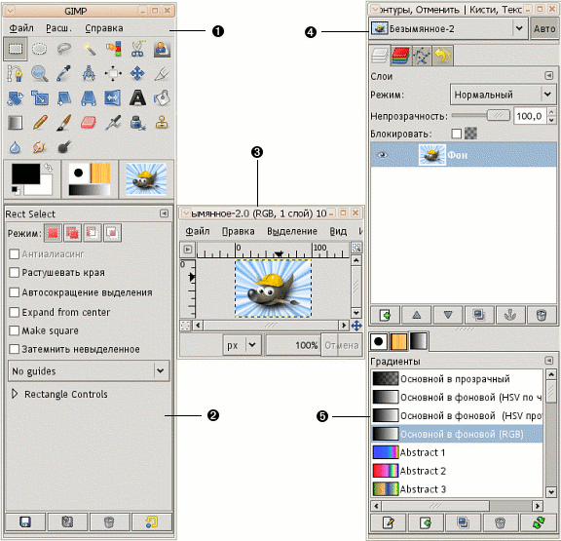

Панель инструментов: это самое сердце GIMP. В нем содержится главное меню, кнопки с пиктограммами, с помощью которых производится выбор инструментов, и некоторые другие полезные вещи.
Параметры инструментов: под панелью инструментов прикреплен диалог "Параметры инструментов", который отображает параметры выбранного инструмента (в данном случае это "Выделение прямоугольных областей")
Окно изображения: каждое изображение в GIMP отображается в отдельном окне. Вы можете открыть одновременно достаточно большое количество изображений, столько, сколько позволяют системные ресурсы. Можно запустить GIMP и без единого открытого изображения, однако в этом случае количество его возможностей существенно уменьшится.
Диалог "Слои": этот диалог отображает структуру слоёв активного изображения и позволяет управлять ими. Без использования этого диалога можно сделать весьма ограниченное количество действий, поэтому даже не очень опытные пользователи считают необходимым иметь доступ к диалогу слоёв всё время.
Кисти/Текстуры/Градиенты: Панель, расположенная ниже диалога слоёв показывает диалоги управления кистями, текстурами, и градиентами.

Меню программы
Меню "Файл" содержит основные действия над файлами изображения: настройки, печать, захват, создание или открытие нового изображения. В настройках вы можете задать общие характеристики GIMP.
Меню "Расш." или "Фильтры" открывает доступ к различным надстройкам GIMP, таким, как: просмотр подключенных модулей, редактор единиц, детали дополнения. В этом пункте меню есть и подменю Скрипт-Фу, которое содержит ряд интересных скриптов. Скрипты играют в GIMP ту же роль, что и Actions в Photoshop, и позволяют "в одно касание" создавать различные типовые элементы - шаблоны, кнопки, бордюры…
Меню "Cправка" содержит справку по GIMP (к сожалению, только на английском), "Советы дня" и иную справочную информацию.
Инструменты
Для того чтобы быстро выполнить какую-либо команду, часто используемые команды вынесены на «Панель инструментов»
Диалоги
Диалоги (цвет, градиенты, шаблоны, кисти) позволяют изменять тип воздействия инструментов. Так, диалог цвета позволяет выбрать цвет пера и фона, а так же переключать их, нажав на стрелочки. GIMP предоставляет четыре разных типа диалога для выбора цвета, и вы можете выбрать для себя наиболее удобный. Диалог шаблонов позволяет выбрать тип заливки. Диалог градиентов позволяет настроить сложный градиентный переход цветов для заливки. В диалоге градиентов можно вызвать и удобный редактор для создания собственных цветовых переходов. Диалог кисти предназначен для выбора типа кисти для рисования, закраски или обводки. Вы можете использовать любую кисть из уже существующих, а также создать свою. Все текущие выбранные в диалогах параметры будут отображаться в главном окне GIMP.
Выполнить задания:

- Запустить программу Gimp. После запуска программы на экране появится главное окно Gimp. Разместить окна программы как на рисунке:
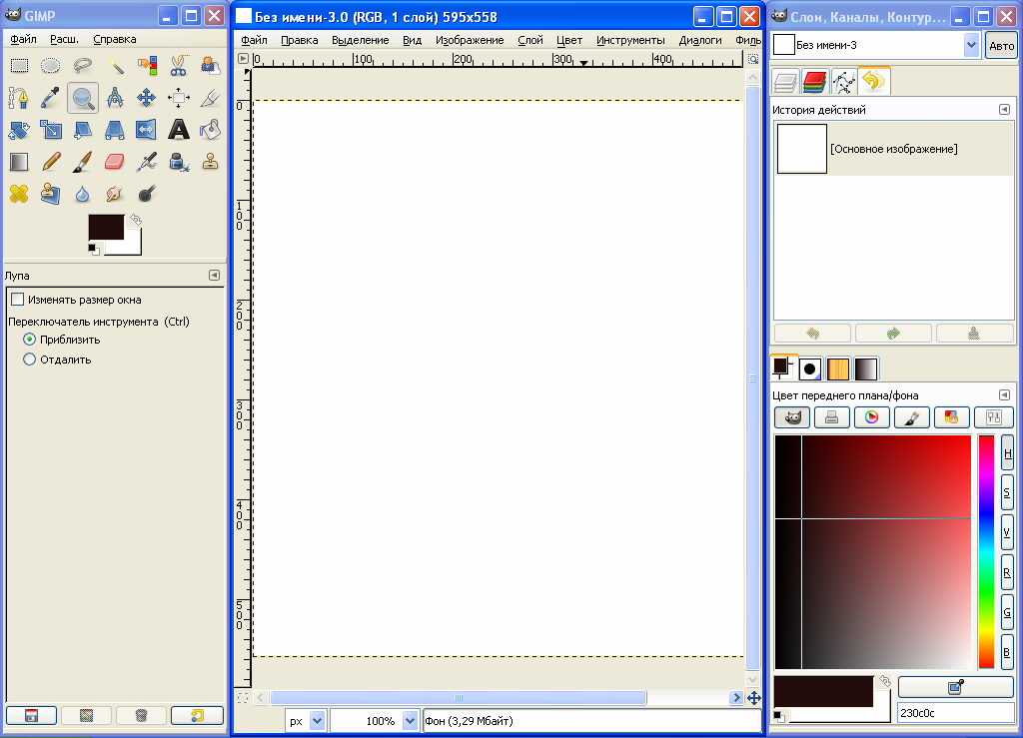
- В рабочей тетради написать заголовок Лабораторная работа №2
«Рабочее окно Gimp»
- Законспектировать назначения и названия всех окон программы GIMP.

Панель инструментов: это самое сердце GIMP. В нем содержится главное меню, кнопки с пиктограммами, с помощью которых производится выбор инструментов, и некоторые другие полезные вещи.
Параметры инструментов: под панелью инструментов прикреплен диалог "Параметры инструментов", который отображает параметры выбранного инструмента (в данном случае это "Выделение прямоугольных областей")
Окно изображения: каждое изображение в GIMP отображается в отдельном окне. Вы можете открыть одновременно достаточно большое количество изображений, столько, сколько позволяют системные ресурсы. Можно запустить GIMP и без единого открытого изображения, однако в этом случае количество его возможностей существенно уменьшится.
Диалог "Слои": этот диалог отображает структуру слоёв активного изображения и позволяет управлять ими. Без использования этого диалога можно сделать весьма ограниченное количество действий, поэтому даже не очень опытные пользователи считают необходимым иметь доступ к диалогу слоёв всё время.
Кисти/Текстуры/Градиенты: Панель, расположенная ниже диалога слоёв показывает диалоги управления кистями, текстурами, и градиентами.

- Установить курсор на пиктограмму какого-либо инструмента в главном окне программы, не щелкая мышью. Рядом с пиктограммой появится название инструмента. Буква в скобках - «закрепленная» за инструментом клавиша. Щелкнуть на пиктограмме инструмента или нажать «закрепленную клавишу». Выбранный инструмент будет выделен.

- Создать новое изображение: Файл-Создать… из главного окна программы и записать в конспект команду создания нового изображения и соответствующие команде горячие клавиши.

Файл – Создать… или Ctrl + N

- Законспектировать назначение всех пунктов Панели инструментов (Файл, Расш. или Фильтры,Справка).

Файл: Создать…, Открыть…, Открыть как слои…, Открыть из сети…, Недавние файлы, Сохранить, Сохранить как…, Сохранить копию…, Восстановить, Экспортировать в, Экспортировать…, Создать шаблон…, Параметры страницы…, Печать…, Свойства, Закрыть, Закрыть все, Выход.
Фильтры: Повторить последний, Повторить с настройкой последний, Перезагрузить все фильтры, Размывание, Улучшение, Искажения, Свет и тень, Шум, Выделение края, Общие, Объединение, Имитация, Декорация, Карта, Визуализация, Веб, Анимация, Альфа и логотип, Python – Fu, Script – Fu.
Справка: Справка, Контекстная справка, Совет дня, О программе, Просмотрщик процедур, Просмотрщик расширений GIMP, GIMP в Интернете, Руководство пользователя.
- Открыть изображение Fruit.jpg. Записать в конспект команду и горячие клавиши.

Файл – Открыть… или Ctrl + O
- Увеличить масштаб просмотра изображения
- Выполнить команду Вид-Масштаб
- Выбрать инструмент «Лупа» (приблизить)
- Выбрать «Окно навигации»: Вид-Окно навигации
Записать в конспект способы изменения масштаба изображения.
Выполнив команду Вид – Масштаб вы можете изменять размер изображения согласно предложенным способам в выпадающем меню: Вернуть масштаб ( ), Уменьшить масштаб, Увеличить масштаб, Уместить по ширине окна, Уместить по высоте окна, 16:1(1600%), 8:1(800%), 4:1(400%), 2:1(200%), 1:1(100%), 1:2(50%), 1:4(40%), 1:8(12,5%), 1:16(6,25%), Другой ( ).
Выбрав на «Панели инструментов» инструмент «Лупа» в нижней части данной панели появится «Параметр инструмента», в данном случае «Масштаб», приближение или отдаление происходит в зависимости от выбранного параметра.
Выполнив команду Вид – Окно навигации перед вами появится панель «Навигация». Изменять масштаб можно путем передвижения ролика или выбрав кнопки: Отдалить, Приблизить, Масштаб 1:1, Подобрать масштаб отображения так, чтобы все изображение было видно, Подобрать масштаб отображения так, чтобы пространство окна использовалось оптимально, Уменьшить окно по размеру изображения.
- Увеличить масштаб просмотра фрагмента изображения
Инструмент «Лупа» (приблизить). Нажать левую кнопку мыши и не отпуская очертить прямоугольную область, которую необходимо увеличить
- Уменьшить
- Выбрать инструмент «Лупа» (отдалить)
- Просмотреть свойства изображения: Изображение-Свойства изображения. Записать в конспект команду и горячие клавиши.

Изображение – Свойства изображения или Alt + Return

- Открыть изображение Portrait.jpg

- Увеличить разрешение изображения в файле Portrait.jpg: Изображение-Размер изображения... При этом нажмите на кнопку рядом с размером изображения, чтобы он не изменялся. Сохранить файл в своей папке. Записать команду и горячие клавиши. Сравните размеры этих файлов.

- Записать результаты сравнения в конспект и почему так происходит.

